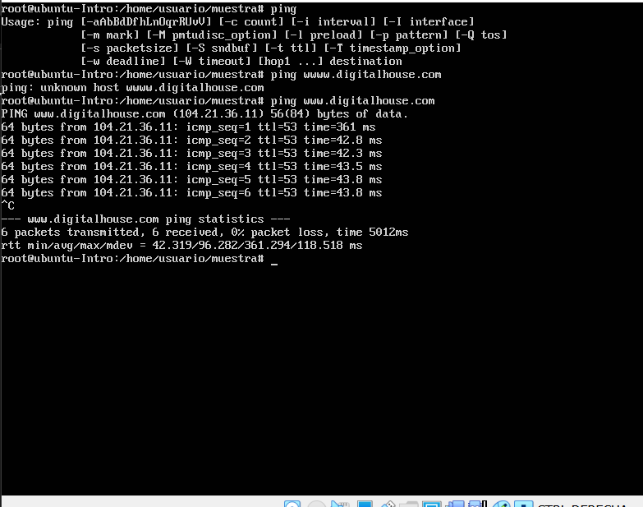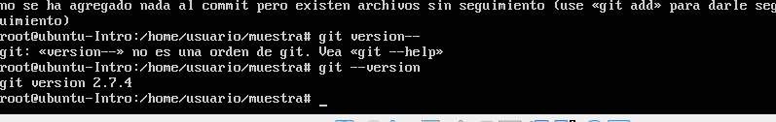

1. Cada OS tiene habla un idioma, por eso no todos los lenguajes sirven en todos los OS.
2. Es una máquina virtual de sistema.
3. No afecta, están encapsulados.